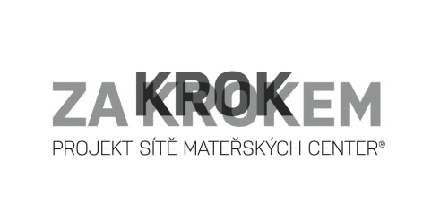

PŘIHLÁŠKA na SEMINÁŘ PRO ZAMĚSTNAVATELE
pořádaný Sítí MC v rámci projektu Krok za krokem
OLOMOUCKÝ KRAJ
Termín: úterý 9. 10. 2012

Místo: Krajský úřad města Olomouce, Kongresový sál, Jeremenkova 40a, 779 11

Jméno a příjmení:
0rganizace:
Jméno, příjmení a věk dětí na hlídání během seminářů:

Kontaktní informace:
E-mail:
Telefon:

Vyplněnou přihlášku pošlete prosím do 5. října 2012 na adresu: marcela.bradova@materska-centra.cz, 602 793 748.

Upozornění:
Přihláška na Seminář pro zaměstnavatele Sítě MC, o.s., je závazná a neúčast na semináři je potřeba dopředu oznámit.
Požadavek na hlídání dětí je závazný a je potřeba nahlásit, pokud by se v této záležitosti něco změnilo, případně pokud hlídání nebude potřeba.

